

Alonso Sanchez Melissa

1141481

Aplicaciones Web con base de datos

Practica #1

Convertidor JSON

Lo primero que hice fue mi vista, en esta captura declare todos los elementos que necesitare para poder crear mi ventana.

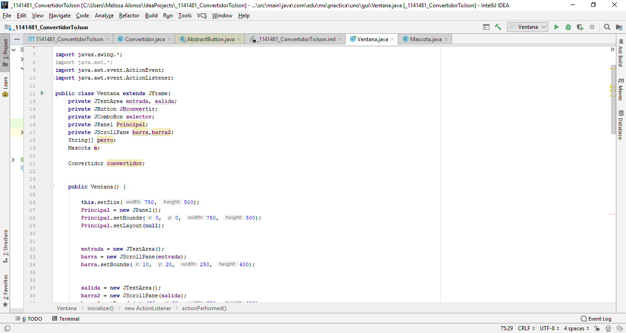

Le agrego un ActionListener a mi combobox para ejecutar la opción que el usuario requiera.

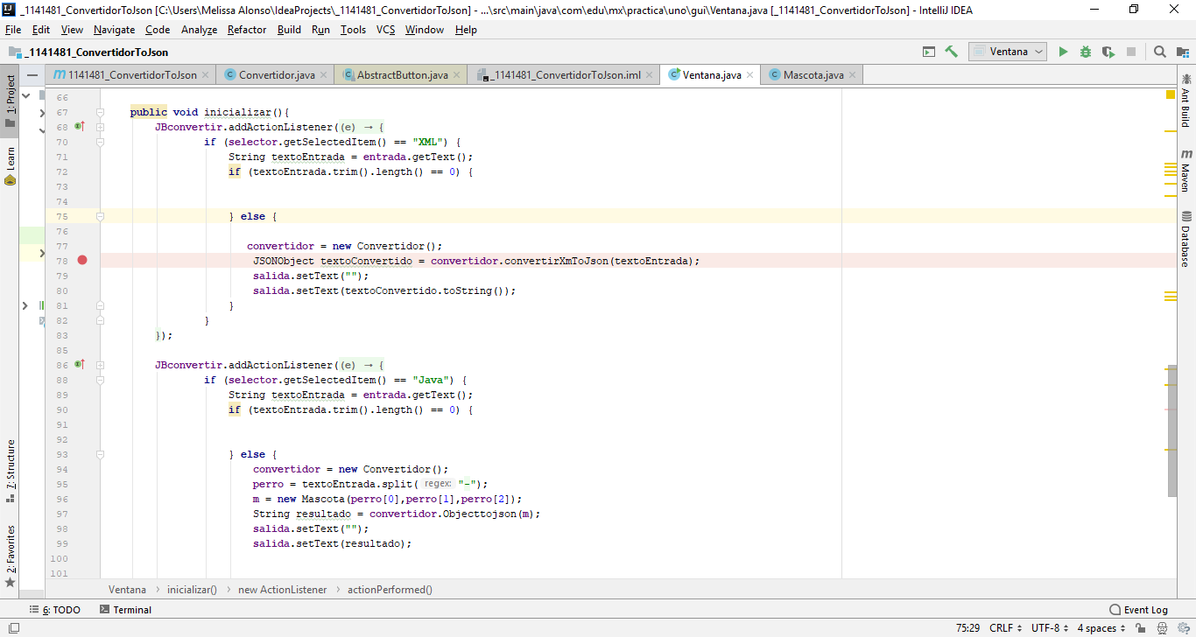

En XML selecciono el texto de entrada, para poder tomar la información y mandar llamar a convertidor para que ejecute la acción.

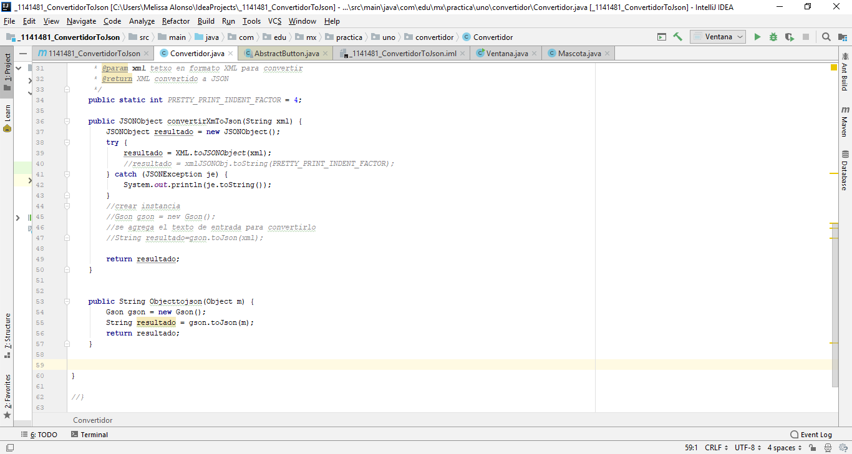

En esta captura tengo mis dos public uno para convertir mi texto de entrada XML a JSON, y gson.ToJson para convertir mis parámetros de java a JSON